**Datové struktury: Spojový seznam, Strom, Fronta, Zásobník, Halda**

**LinkedList**

Nepracuje s polem.

Jednosměrný a Obousměrný

Celkem 4 druhy

**Jednosměrný (Singly Linked List)**

Obsahuje: datovou část a jednoho ukazatele (na následující prvek)

Jednotlivé prvky v listu jsou v paměti různě rozházené (již tedy nejsou uložené za sebou) a po sobě jdoucí prvky na sebe odkazují.

První prvek odkazuje na druhý, ten zas na třetí, ten na čtvrtý… poslední odkazuje na null (neplatnou adresu), tím se pozná, že je poslední.

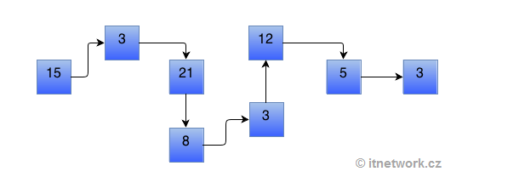

Dá se procházet pouze jedním směrem.

**Cyklická verze**

Poslední prvek odkazuje na první prvek.

Tím vznikne spojový seznam, při jehož procházení se nenajde konec.

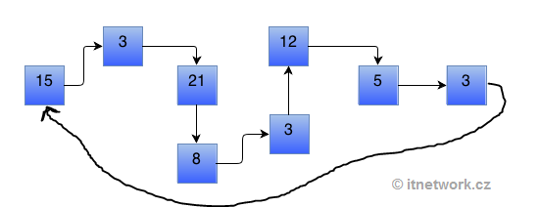

**Obousměrný spojový seznam (Doubly Linked List)**

Obsahuje: datovou část, dva ukazatele (na předchozí a následující prvek)

Potřebuje mizivě více paměti než jednosměrný.

Je v C#, .NET nepodporuje jednosměrné.

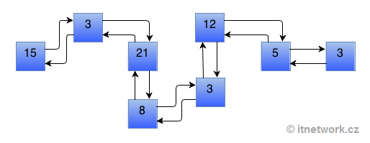

Dá se procházet oběma směry

Poslední prvek odkazuje jako na následují prvek na null (neplatnou adresu), první prvek odkazuje jako na předchozí na null (neplatou adresu).

**Cyklický**

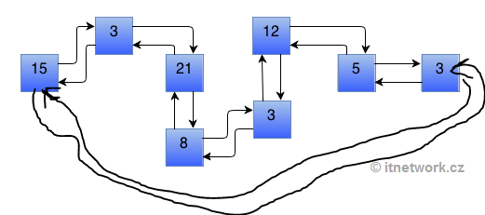

Poslední prvek odkazuje jako na následující na první.

První prvek odkazuje jako na předchozí na poslední.

U spojových seznamů není možnost rychle přistoupit k prvku podle jeho indexu a to kvůli tomu, že prvky již nejsou v paměti za sebou. Když se třeba chcem dostat na 10 prvek, tak musíme jít z prvního na druhý atd.. nebo od konce (v C#)

Seznamy se (spolu se stromy) označují jako rekurzivní datové struktury, neboť každý prvek seznamu obsahuje odkaz na položku stejného typu.

Seznam může mít tzv. hlavu (head) - první prvek seznamu, který obsahuje v datové části nějakou neplatnou hodnotu. Podle této hodnoty poznáme, že se jedná o první prvek.

Seznamy obvykle používáme jako dynamické datové struktury. To znamená, že v programu deklarujeme pouze ukazatel na první prvek seznamu a jednotlivé prvky seznamu podle potřeby dynamicky alokujeme nebo rušíme.

Poslední prvek seznamu se někdy označuje jako ocas (tail) a může obsahovat v datové části nějakou neplatnou hodnotu, podle které poznáme, že se jedná o poslední prvek.

Není omezená velikost, takže mžem přidávat tak dluho, dokud je k dispozici paměť

**Výhody**

* kapacita je teoreticky neomezená
* velikost obsazené paměti je přímo závislá jen na počtu prvků, není zde žádné plýtvání
* rychlost přidávání i odebírání prvků je vždy stejně vysoká

**nevýhody**

* stejné množství dat zabírá více paměti než stejné prvky uložené v poli (kvůli ukazatelům navíc)
* pomalý přístup k prvkům
* pomalejší procházení (při každém posunu je nutná dereference ukazatele a skok na místo v paměti)

vs pole (index)

Můžeme i mazat prvky uprostřed seznamu nebo vkládat nové prvky mezi existující. U pole bylo vložení prvku možné pouze tak, že jsme všechny prvky napravo posunuli a vytvořili tak místo pro nový prvek. To nás stálo nemalý výpočetní čas, který byl závislý na počtu prvků. Ve spojovém seznamu pouze prvek naodkazujeme mezi 2 existující, ostatních prvků se změna nedotkne.

**C# LinkedList**

Generický

Implementuje ICollection<T> IEnumerable<T> IReadOnlyCollection<T> ICollection IEnumerable IDeserializationCallback ISerializable

Je tam necyklický obousměrný typ.

Jak dokázat že není cyklický:

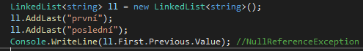

**Vlastnosti**

* Last (Value,Next,Previous)
* First (Value,Next,Previous)
* Count

Jsou v něm prvky typu LinkedListNode

**Metody:**

* AddAfter() - Přidá nový prvek za daný prvek.
* AddBefore() - Přidá nový prvek před daný prvek.
* AddFirst() - Přidá nový prvek na začátek seznamu.
* AddLast() - Přidá nový prvek na konec seznamu.
* First - Vlastnost vracející první prvek.
* Last - Vlastnost vracející poslední prvek.
* RemoveFirst() - Odstraní první prvek.
* RemoveLast() - Odstraní poslední prvek.

**Vkládání do prostřed**

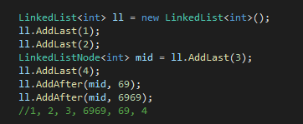

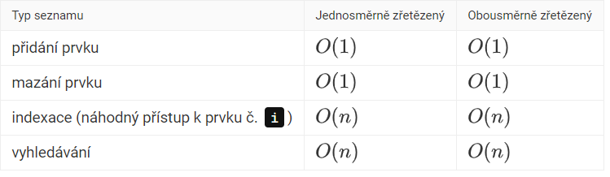

**Strom**

Stromem se nazývají souvislé grafy, které neobsahují kružnice.

Strom je tedy minimální souvislý graf na daných vrcholech.

Stromy se v informatice velmi často vyskytují, protože reprezentují základní koncept, kterým je hierarchie.

Se stromy se setkáme všude tam, kde je potřeba rychle vyhledávat, reprezentovat strukturovaná data nebo rozhodovat.

Strom je i přirozeným modelem rekurze.

Pravidlo: rodič může mít maximálně 2 potomky.

* **kořen** (root) – horní prvek
* **vnitřní uzel** (inner node) = uzel, který není kořenem, ani listem
* **list** (leaf node, external node) = uzel, který nemá žádné potomky
* **rodič** (parent node) = uzel, který přímo předchází daný uzel na cestě od listu ke kořeni
* **potomek** (child node) = uzel, který přímo následuje za daným uzlem na cestě od kořene k listu
* **sourozenec** (sibling) = jako sourozenci se označují uzly se stejným rodičem
* předek (ancestor node, predecessor node) = uzel, který leží před daným uzlem na cestě ke kořeni (nejbližší předek je rodič)
* následník (successor node) = uzel, který leží za daným uzlem na cestě od kořeni k libovolnému listu (nejbližší následník je potomek)
* hloubka (depth) = hloubka stromu je délka nejdelší cesty od kořene k listu, přičemž prázdný strom má definovánu hloubku jako -1
* **úroveň** (level) = většinou se používá ve významu množiny uzlů, které se nachází ve stejné vzdálenosti od kořene, počítáno dle počtu uzlů

**nevyvážený strom**

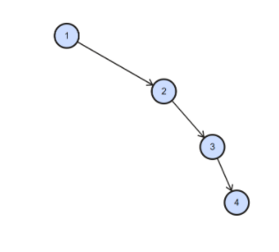

Datová struktura na obrázku je stále binárním stromem, i když extrémně **nevyváženým**. Tam, kde nic není, je hodnota null. Zde je to opravdu velmi nešťastný strom, který svým uspořádáním prvků ztrácí veškeré výhody a **degradoval do spojového seznamu**. V takovém stromu si např. při vyhledávání nemůžeme zkrátit cestu žádnou odbočkou na jinou větev, ale musíme projít všechny uzly v celém stromu.

**Vyvážený binární vyhledávací strom**

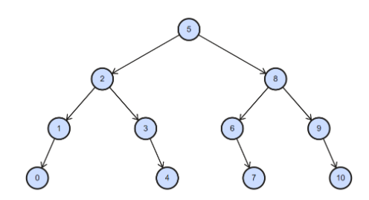

Binární vyhledávací strom (anglicky nebo někdy také zkráceně BST jako **B**inary **S**earch **T**ree) se již reálně používá pro efektivní práci s daty. Oproti haldě má přesně dané, kde jaký prvek leží.

P**ravá větev** vždy obsahuje prvky **větší než hodnota daného uzlu**, **levá větev** potom prvky **menší než hodnota daného uzlu**.

**Úplný binární strom (full)**

každý vnitřní uzel má dva syny.

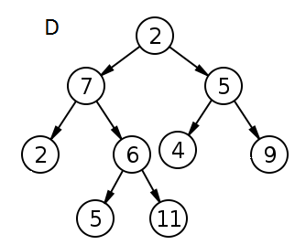

**Plný binární strom (complete)**

Jeho úrovně jsou plně zaplněné, až na poslední, ale ta se musí plnit z leva do prava bez vynechání. Není žádné prázdné místo.

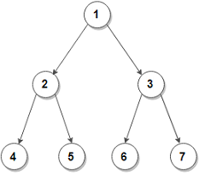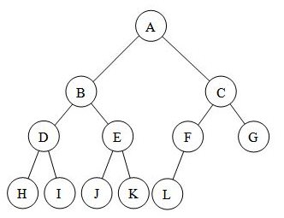

**Perfektní binární strom (Perfect)**

Všechny listy jsou na stejné úrovni a musí být celá vyplněna v předchozích úrovních nesmí být volné místo

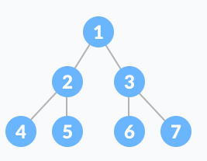

**B-strom**

B-stromy se od většiny ostatních stromů liší v tom, že v jejich uzlech lze uložit **více než jeden prvek**. Byly vytvořeny zejména pro efektivní využití na pevných discích, kdy lze v jednom kroku pracovat s více prvky najednou. Pro tuto vlastnost jsou často prakticky využívány v databázových systémech. Co se týká časové složitosti, tak vycházejí stejně jako binární stromy.

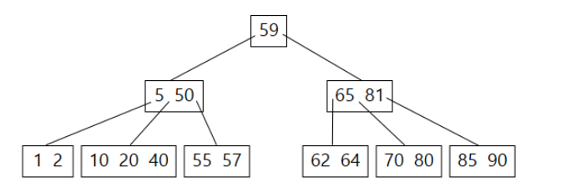

**Výhoda**

Dá se setřídit podle potřeb, a proto se v něm dá rychleji hledat než v linked listu

Pokud je podle pravidel binárního stromu

* Každý uzel má nanejvýš dva následníky - levého a pravého.
* Každému uzlu je přiřazen určitý klíč. Podle hodnot těchto klíčů jsou uzly uspořádány.
* Levý podstrom uzlu obsahuje pouze klíče menší než je klíč tohoto uzlu.
* Pravý podstrom uzlu obsahuje pouze klíče větší než je klíč tohoto uzlu.

LinkedList:



Strom

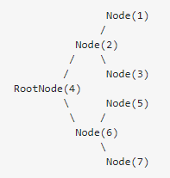

Rychlost hledání:

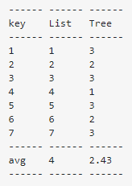

**Halda**

Halda je speciální druh binárního stromu

Halda je vyváženým plným binárním stromem. To znamená, že je téměř celý zaplněný.

Druhy: Max-Heap (největší nahoře, nejmenší dole), Min-Heap (nejmenší nahoře, největší dole)

používá se primárně pro efektivní nalezení minimálního (či maximálního) prvku v konstantním čase. Aby byl nějaký binární strom haldou, musí každý jeho uzel splňovat „vlastnost haldy“

Vlastnost: Pro každý uzel platí, že jeho rodič nese stejnou nebo vyšší hodnotu, než je on sám.

Nový prevek se vkládá na konec haldy (zleva)

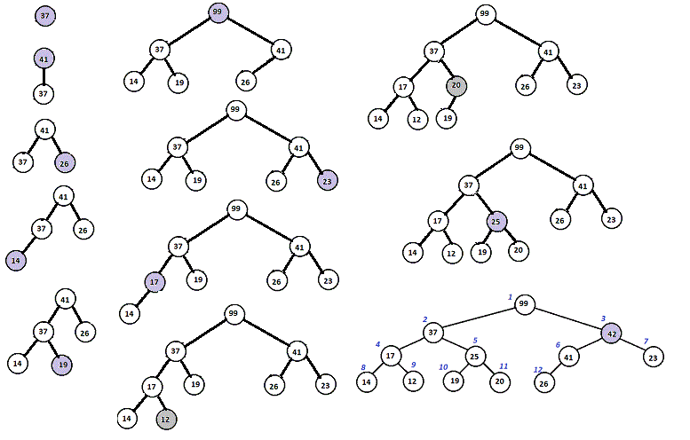

**Fronta (Queue)**

Fronta je lineární datová struktura určená pro ukládání prvků a jejich opětovný výběr ve stejném pořadí, v jakém byly do fronty přidány, nejstarší přidaný prvek je vybrán jako první

Kolekce pro dočasné uložení dat

**FIFO – First In First Out**

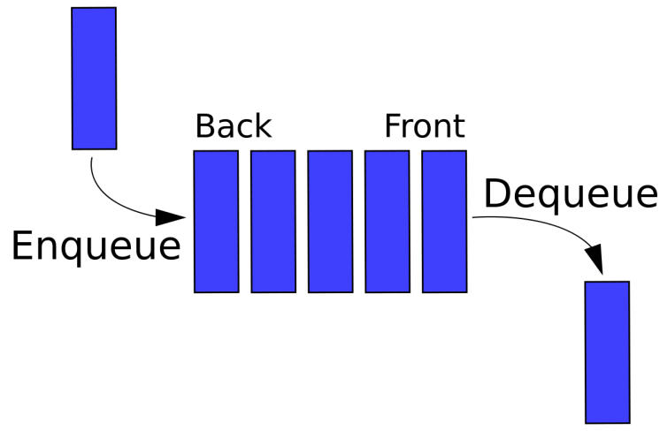

Existuje i Priority queue

To může implementovat pole, spojový seznam, haldu nebo binární strom

Není podle FIFO, na první pozici jdou prvky s nejvyšší prioritou (předbíhaj)

**C# Queue**

Generická, ale existuje taky negenerická

Implementuje IEnumerable<T> IReadOnlyCollection<T> ICollection IEnumerable

Povoluje duplicitní prvky, dá se přidat null (když to datový typ dovolí)

**Metody:**

Enqueue(prvek) – přídá prvek na konec fronty

Dequeue() – odebere prvek na prvním místě ve frontě

Peek() – vrátí prvek na prvním místě ve frontě

Clear(), Constains(prvek), ToArray(), TryPeek(), TryDequeue

**Vlastnost**

Count

Thread safe verze: ConcurrentQueue generickej

**Zásobník (Stack)**

Zásobník je lineární datová struktura určená pro ukládání prvků a jejich opětovný výběr v opačném pořadí.

poslední přidaný prvek je vybrán jako první

**LIFO – Last In First Out**

Zásobník je jedna z nejdůležitějších datových struktur v informatice. Používá se pro rekurzi, volání podprogramů, výpočty matematických výrazů

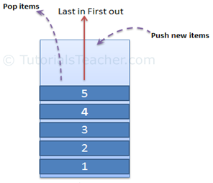

**C#**

Generická, ale je i negenerická

Implementuje IEnumerable<T> IReadOnlyCollection<T> ICollection IEnumerable

Povoluje duplicitní prvky, dá se přidat null (když to datový typ dovolí)

**Metody:**

Push(prvek) – přídá prvek na vrchol (první pozice)

Pop() – odebere prvek z vrcholu (první pozice)

Peek() – vrátí prvek z vrcholu (první pozice)

Clear(), Constains(), TryPeek(), TryPop()

**Vlastnost**

Count

Thread safe verze: ConcurrentStack generickej